Anoplophora spp.
- Descripción taxonómica
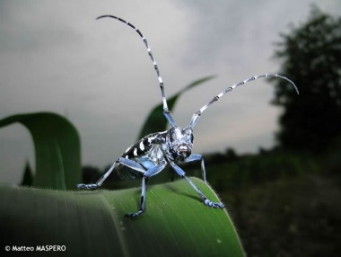
Reino: Metazoa
Phylum: Arthropoda
Clase: Insecta
Orden: Colepoptera
Familia: Cerambycidae
Género: Anoplophora
Foto: Cortesia M. Maspero, Fondazione Minoprio, Como (IT).
Fuente: http://photos.eppo.org/index.php/image/1118-016-a-inject-egg
Especie: sp
- Nombre común
- Español: Blanco y negro citrus longhorn
- Inglés: Citrus longhorn beetle; Escarabajo de cítricos longhorned; Raíz de cítrico cerambícida; Mulberry manchado blanco longicorn; Escarabajo largo-manchado blanco.
- Francés: capricorne á points blancs
- Japón: gomadara-kamikiri; Hosi-kamikir

- Sinonimias
Después de muchos años de confusión, el género Anoplophora ha sido revisado por Lingafelter y Hoebeke (2002). La incertidumbre anterior se debió a que algunos trabajadores utilizaron la variación de color entre las características para distinguir especímenes de diferentes regiones de China, Japón y Asia Sudoriental y dividirlos en especies separadas. Por ejemplo, Gressitt (1951) reconoció a A. chinensis ya A. malasiaca como dos especies distintas sobre la base de A. malasiaca con pubescencia pálida en el pronoto pero Duffy (1968) las consideró una sola especie. A. malasiaca ha sido tratado como sinónimo o como una variación de A. chinensis o A. macularia durante más de 100 años (Bates, 1873, Matsushita, 1933, Breuning, 1949, 1961). Más recientemente, Lingafelter y Hoebeke (2002) sinonimizaron A. malasiaca con A. chinensis porque comparten muchos rasgos característicos. Argumentaron que A. chinensis y A. malasiaca no podían ser separados en base al color y tamaño de la mácula elitral y la presencia o ausencia de pelo en el pronoto porque la variación de tales características es considerable y se solapa en especímenes de la misma localidad.
- Origen y distribución
La distribución de A. chinensis se ha confundido con otras especies de Anoplophora durante muchos años debido a confusión taxonómica (Kojima y Hayashi, 1969, Kusama y Takakuwa, 1984, Saito y Ohbayashi, 1989, Adachi, 1994, Carvey et al., 1998; Fukaya et al., 2000). Dado que Lingafelter y Hoebke (2002) sinonimizan A. malasiaca con A. chinensis , se considera que ocurre principalmente en China, Japón y Corea. Dentro de China se encuentra en todas las prefecturas excepto la más septentrional (CABI / EPPO, 2008). En Japón se encuentra desde la parte sur de Hokkaido hasta la isla de Okinawa, en el archipiélago de Ryukyu, en el sur (Azuma, 1975; Kiyosawa et al., 1981; Hayashi, 1985).Está muy extendida en la parte sur de la República Popular Democrática de Corea y la República de Corea, incluida la isla de Cheju (Lee, 1982).
CABI / EPPO (2008) reportan que A. chinensis se presenta con distribución restringida en los Estados Unidos sobre la base de intercepciones de plantas que se dice originarias de Hawai (Sorauer, 1954). Hua (1982) registró A. chinensis de Norteamérica pero no proporcionó más detalles. Aunque la especie ha sido interceptada en puertos o encontrada en asociación con plantas recientemente importadas de Asia, no se sabe actualmente que se establezca en los Estados Unidos o Canadá (Lingafelter y Hoebeke, 2002). Los informes de A. chinensis que se establecieron en el Reino Unido (Cooter, 1998) se han encontrado posteriormente erróneos (Cooter, 2000).
El primer registro publicado de A. chinensis sobre la vegetación natural en Europa, en comparación con el material vegetal importado, fue en 2001 (Colombo y Limonta, 2001), aunque se sugiere que la plaga puede haber estado presente desde 1997. Los esfuerzos de erradicación son en curso en Italia (EPPO 2002).
Nota. Mundial: China, Vietnam, Myanmar y EE.UU., Unión Europea: Francia y Holanda., España: no existe constancia de su presencia.
- Estatus en México
A. chinensis es una plaga de cuarentena para la Unión Europea y la OEPP. La especie presenta un riesgo significativo para los países productores de cítricos en todo el Mediterráneo. A. chinensis es también una plaga cuarentenaria en Canadá (EPPO, 2002).
- Hábitat y hospederos
En China, A. chinensis es extremadamente abundante en todos los huertos de tierras bajas (Duffy, 1968).
La principal amenaza es para árboles frutales (cítricos especialmente) y plantas ornamentales leñosas. Puede afectar a más de 40 géneros de frondosas, entre los que destacamos las siguientes especies: Arce (Acer spp.), Castaño (Aesculus hippocastanum), Aliso (Alnus spp.), Abedul (Betula spp.), Carpe (Carpinus spp.), Cítricos (Citrus spp.), Avellano (Corylus spp.), Níspero (Cotoneaster spp.), Lagerstroemia spp., Haya (Fagus spp.), Manzano (Malus spp.), Platanero (Platanus spp.), Chopo (Populus spp.), Prunus spp., sauce (Salix spp.), Olmo (Ulmus spp.)
- Descripción y Ciclo biológico
En regiones tropicales y subtropicales hay una generación al año, pero de forma extraordinaria y por causas climáticas, el ciclo podría durar hasta 2 años.
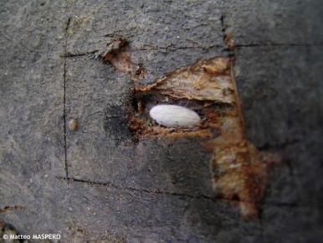
- HUEVO
Los huevos miden aproximadamente 5 mm de diámetro, son alargados, subcilíndricos, de color blanquecino que amarillea al acercarse a la eclosión. Son depositados por los adultos, uno a uno bajo la corteza del tronco en una incisión en forma de T, desde la superficie del suelo hasta unos 60 cm de altura.

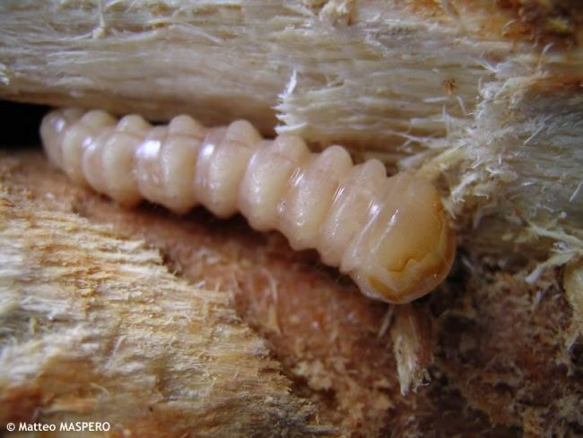
- LARVAS
La larva es alargada, cilíndrica, de hasta 56 mm de largo y 10 mm en su punto más ancho a través del protórax; Carece de piernas obvias. Se estrecha gradualmente detrás del protórax hacia el extremo del abdomen, pero es entonces ligeramente ampliado apicalmente. Es de color blanco amarillento pálido, con la parte anterior de la cabeza de color negro. Hay algunos patrones amarillos, chitinizados en el protórax. El pronoto tiene una estrecha franja naranja transversa cerca del borde anterior y una gran naranja, área levantada posteriormente. Los ocelos, uno a cada lado, son ligeramente quitinizados en la superficie y ventro-laterales a las antenas. Las antenas son muy cortas, de tres segmentos (Lieu, 1945, Nakamura y Kojima, 1981).
- PUPAS
La pupa es de color amarillo claro, de 24 a 35 mm de largo, con piernas y antenas largas y enrolladas (Kawada, 1975).
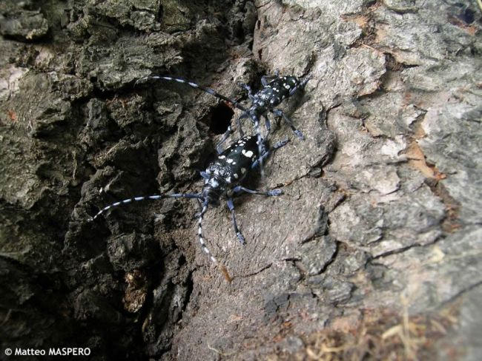
- ADULTOS
Son típicamente de forma cerambícida, los adultos son negros y brillantes, 21 (macho) a 37 (hembra) mm de largo, con antenas largas, 1,7-2 veces la longitud corporal en los hombres; 1,2 veces la longitud corporal en las hembras. La cabeza, las antenas, las piernas y la parte inferior están cubiertas con una muy fina pubescencia de color azul pálido a blanco. La cabeza se sostiene verticalmente hacia abajo, con el palpo maxilar afilándose apicalmente. Las antenas se insertan en distintas prominencias formando un fuerte V en la parte superior de la cabeza. El segmento basal de las antenas tiene una región apical distinta a una cicatriz. Las articulaciones de la antena son negras con una base gris azulada. El pronoto es transversal, con una espina dorsal lateral sólida en cada lado y un área levantada medial en la mitad basal. Las piernas parecen tener cuatro segmentos excluyendo las garras, pero con el tercer segmento fuertemente bilobado y casi ocultando el cuarto segmento muy pequeño en la base del quinto segmento, que es de garra. Los tarsos anteriores son mayores que los de la hembra. La pubescencia de Elitral forma varias manchas irregulares, blancas a azules y cubriendo generalmente el escutelo. El macho tiene el elitro estrechado. Los lados del élitro de la hembra son paralelos y redondeados distalmente. En la China continental, la mayoría de los A. chinensis tienen pubescencia blanca más que azul, que suele observarse en ejemplares japoneses, aunque rara vez algunos no tienen parches blancos ni azules en los elitros y se parecen a A. leechi (Duffy, 1968; Kusama y Takakuwa, 1984; EPPO, 1997).
- Daños causados
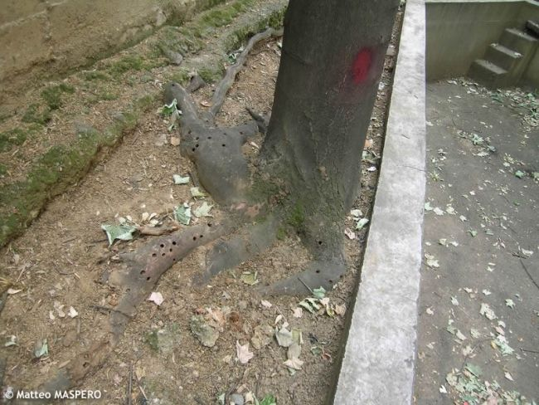
Los adultos se alimentan de hojas, peciolos y corteza joven de varios árboles, pudiendo causar la muerte de ramilletes durante su maduración; pero los mayores daños los causan las larvas debido a las galerías que recorren ramas y tronco, alimentándose de la parte leñosa, de manera que interfieren con el agua y el transporte de nutrientes provocando un rápido declive en el árbol. Las heridas creadas durante el curso de la alimentación aumentan la susceptibilidad del huésped a varios patógenos secundarios. A diferencia de otros xilófagos que solo colonizan árboles debilitados y en declive, A. chinensis es capaz de afectar árboles sanos y jóvenes, aspecto que agrava la peligrosidad de este insecto.
- Distribución y alerta
Adachi (1994) estudió el desarrollo de A. chinensis bajo temperaturas estacionales fluctuantes ya tres temperaturas constantes de 20, 25 y 30 ° C. Con temperaturas fluctuantes, más del 70% de las larvas sobrevivieron y requirieron 1 o 2 años para completar su ciclo de vida (desde la eclosión del huevo hasta el adulto). Los adultos emergieron simultáneamente en junio, aunque hubo tres fechas de oviposición diferentes. A 20 ° C, 57% de los individuos completaron su desarrollo 306 a 704 días después de la oviposición. Todas las larvas murieron a 25 y 30 ° C. Adachi (1994) estimó que las temperaturas umbral de desarrollo más bajas para huevos y larvas jóvenes fueron de 6,7 y 11,6 ° C, respectivamente. Se necesitó una temperatura total acumulada de 1200 ° C después de pasar el invierno para desarrollarse de larvas a adultos (Xu, 1997).

País | Distribución | Último informe | Origen | Primer informe | Invasor | Referencias
ASIA
China | Extendido |  | Nativo |  |  | APPPC, 1987 ; CABI / EPPO, 2008 ; EPPO, 2014
- Anhui | Presente |  |  |  |  | Lingafelter & Hoebeke, 2002 ; CABI / EPPO, 2008 ; EPPO, 2014
- Fujian | Presente |  |  |  |  | Lingafelter & Hoebeke, 2002 ; Gressitt, 1951 ; Duffy, 1968 ; CABI / EPPO, 2008 ; EPPO, 2014
- Gansu | Presente |  |  |  |  | Lingafelter & Hoebeke, 2002 ; Gressitt, 1951 ; CABI / EPPO, 2008 ; EPPO, 2014
- Guangdong | Extendido |  |  |  |  | Lingafelter & Hoebeke, 2002 ; Gressitt, 1951 ; Duffy, 1968 ; CABI / EPPO, 2008 ; EPPO, 2014
- Guangxi | Presente |  |  |  |  | Lingafelter & Hoebeke, 2002 ; Gressitt, 1951 ; CABI / EPPO, 2008 ; EPPO, 2014
- Guizhou | Presente |  |  |  |  | Lingafelter & Hoebeke, 2002 ; CABI / EPPO, 2008 ; EPPO, 2014
- Hainan | Presente |  |  |  |  | Lingafelter & Hoebeke, 2002 ; Gressitt, 1942 ; Gressitt, 1951 ; Duffy, 1968 ; CABI / EPPO, 2008 ; EPPO, 2014
- Hebei | Presente |  |  |  |  | Lingafelter & Hoebeke, 2002 ; Gressitt, 1951 ; CABI / EPPO, 2008 ; EPPO, 2014
- Hong Kong | Presente |  |  |  |  | Lingafelter & Hoebeke, 2002 ; Gressitt, 1951 ; Duffy, 1968 ; APPPC, 1987 ; CABI / EPPO, 2008 ; EPPO, 2014
- Hubei | Presente |  |  |  |  | Lingafelter & Hoebeke, 2002 ; Gressitt, 1951 ; CABI / EPPO, 2008 ; EPPO, 2014
- Hunan | Presente |  |  |  |  | Lingafelter & Hoebeke, 2002 ; CABI / EPPO, 2008 ; EPPO, 2014
- Jiangsu | Presente |  |  |  |  | Lingafelter & Hoebeke, 2002 ; Gressitt, 1951 ; Duffy, 1968 ; CABI / EPPO, 2008 ; EPPO, 2014
- Jiangxi | Presente |  |  |  |  | Lingafelter & Hoebeke, 2002 ; Gressitt, 1951 ; CABI / EPPO, 2008 ; EPPO, 2014
- Liaoning | Presente |  |  |  |  | Lingafelter & Hoebeke, 2002 ; Duffy, 1968 ; CABI / EPPO, 2008 ; EPPO, 2014
- Macao | Presente |  |  |  |  | Lingafelter & Hoebeke, 2002; CABI / EPPO, 2008; EPPO, 2014; EPPO. 1997a
- Shaanxi | Presente |  |  |  |  | Lingafelter & Hoebeke, 2002 ; Gressitt, 1951 ; CABI / EPPO, 2008 ; EPPO, 2014
- Sichuan | Extendido |  |  |  |  | Lingafelter & Hoebeke, 2002 ; Gressitt, 1951 ; Duffy, 1968 ; CABI / EPPO, 2008 ; EPPO, 2014
- Tibet | Presente |  |  |  |  | Lingafelter & Hoebeke, 2002 ; Gressitt, 1951 ; CABI / EPPO, 2008 ; EPPO, 2014
- Yunnan | Presente |  |  |  |  | Lingafelter & Hoebeke, 2002 ; CABI / EPPO, 2008 ; EPPO, 2014
- Zhejiang | Presente |  |  |  |  | Lingafelter & Hoebeke, 2002 ; Gressitt, 1951 ; Duffy, 1968 ; CABI / EPPO, 2008 ; EPPO, 2014
Indonesia | Distribución restringida |  |  |  |  | CABI / EPPO, 2008 ; Lingafelter & Hoebeke, 2002 ; EPPO, 2014
- Sumatra | Distribución restringida |  |  |  |  | CABI / EPPO, 2008 ; Lingafelter & Hoebeke, 2002 ; EPPO, 2014
Japón | Extendido |  | Nativo |  |  | Lingafelter & Hoebeke, 2002 ; Gressitt, 1951 ; Duffy, 1968 ; Lee, 1982 ; CABI / EPPO, 2008 ; EPPO, 2014
- Hokkaido | Extendido |  |  |  |  | Lingafelter & Hoebeke, 2002 ; Hayashi & amp ; , 1985 ; Saito y Ohbayashi, 1989 ; CABI / EPPO, 2008 ; EPPO, 2014
- Honshu | Extendido |  |  |  |  | Lingafelter & Hoebeke, 2002 ; Hayashi & amp ; , 1985 ; Saito y Ohbayashi, 1989 ; CABI / EPPO, 2008 ; EPPO, 2014
- Kyushu | Extendido |  |  |  |  | Lingafelter & Hoebeke, 2002 ; Hayashi & amp ; , 1985 ; Saito y Ohbayashi, 1989 ; CABI / EPPO, 2008 ; EPPO, 2014
- Archipiélago de Ryukyu | Extendido |  |  |  |  | Lingafelter & Hoebeke, 2002 ; Gressitt, 1951 ; Duffy, 1968 ; Hayashi & amp ; , 1985 ; Saito y Ohbayashi, 1989 ; CABI / EPPO, 2008 ; EPPO, 2014
- Shikoku | Extendido |  |  |  |  | Lingafelter & Hoebeke, 2002 ; Hayashi & amp ; , 1985 ; Saito y Ohbayashi, 1989 ; CABI / EPPO, 2008 ; EPPO, 2014
Corea, DPR | Presente |  |  |  |  | Lingafelter & Hoebeke, 2002 ; Lee, 1982 ; Kusama y Takakuwa, 1984 ; CABI / EPPO, 2008 ; EPPO, 2014
Corea, Republica de | Extendido |  |  |  |  | Lingafelter & Hoebeke, 2002 ; Gressitt, 1951 ; Duffy, 1968 ; Lee, 1982 ; Kusama y Takakuwa, 1984 ; CABI / EPPO, 2008 ; EPPO, 2014
Malasia | Distribución restringida |  | Nativo |  |  | Lingafelter & Hoebeke, 2002 ; CABI / EPPO, 2008 ; EPPO, 2014
- la península de Malasia | Distribución restringida |  |  |  |  | CABI / EPPO, 2008 ; Lingafelter & Hoebeke, 2002 ; EPPO, 2014
Myanmar | Presente |  |  |  |  | Gressitt, 1951 ; Duffy, 1968 ; CABI / EPPO, 2008 ; EPPO, 2014
Filipinas | Presente |  |  |  |  | CABI / EPPO, 2008 ; Lingafelter & Hoebeke, 2002 ; EPPO, 2014
Taiwán | Presente |  | Nativo |  |  | Lingafelter & Hoebeke, 2002 ; Gressitt, 1951 ; Duffy, 1968 ; CABI / EPPO, 2008 ; EPPO, 2014
Turquía | Transitorio: Accionable, en proceso de erradicación |  |  |  |  | IPPC, 2016
Vietnam | Distribución restringida |  |  |  |  | Waterhouse, 1993 ; Lingafelter & Hoebeke, 2002 ; CABI / EPPO, 2008 ; EPPO, 2014
NORTEAMÉRICA
Estados Unidos | Erradicado |  |  |  |  | Lingafelter & Hoebeke, 2002 ; CABI / EPPO, 2008 ; EPPO, 2014
- California | Registro ausente, poco fiable |  |  |  |  | CABI / EPPO, 2008 ; Lingafelter & Hoebeke, 2002
- Georgia | Erradicado |  |  |  |  | USDA-APHIS, 1999 ; EPPO, 2002a ; CABI / EPPO, 2008 ; EPPO, 2014
- Hawai | Ausente nunca ocurrió |  |  |  |  | Lingafelter & Hoebeke, 2002 ; CABI / EPPO, 2008 ; EPPO, 2014
- Washington | Erradicado |  |  |  |  | CABI / EPPO, 2008 ; EPPO, 2002a ; EPPO, 2014
- Wisconsin | Erradicado |  |  |  |  | CABI / EPPO, 2008 ; EPPO, 2002a ; EPPO, 2014
EUROPA
Croacia | Erradicado |  |  |  |  | EPPO, 2011 ; Vukadin & Hrasovec, 2008 ; EPPO, 2014
Dinamarca | Erradicado |  |  |  |  | CIPF, 2015 ; IPPC, 2011 ; EPPO, 2014
Finlandia | Ausente, confirmado por encuesta |  |  |  |  | EPPO, 2014
Francia | Erradicado |  |  |  |  | EPPO, 2014 ; CABI / EPPO, 2008
- Francia (continente) | Erradicado |  |  |  |  | CABI / EPPO, 2008
Alemania | Erradicado |  |  |  |  | EPPO, 2014 ; CABI / EPPO, 2008
Guernesey | Transitorio: Accionable, en proceso de erradicación |  |  |  |  | EPPO, 2014
Italia | Distribución restringida |  |  |  |  | Colombo & Limonta, 2001 ; OEPP, 2002a ; CABI / EPPO, 2008 ; EPPO, 2014
- Italia (continente) | Presente, pocas ocurrencias |  |  |  |  | CABI / EPPO, 2008
Lituania | Ausente, anteriormente presente |  |  |  |  | EPPO, 2014 ; IPPC, 2016
Países Bajos | Erradicado |  |  |  |  | EPPO, 2014 ; EPPO, 2001 ; CABI / EPPO, 2008 ; EPPO, 2010 ; ONPF de los Países Bajos, 2013
Polonia | Ausente, confirmado por encuesta |  |  |  |  | EPPO, 2014
Suiza | Presente, pocas ocurrencias |  |  |  |  | EPPO, 2014
Reino Unido | Transitorio: Accionable, en proceso de erradicación |  |  |  |  | ADAS, 1986 ; CABI / EPPO, 2008 ; EPPO, 2014
- Islas del Canal | Ausente, interceptado solamente |  |  |  |  | CABI / EPPO, 2008
- Inglaterra y Gales | Transitorio: Accionable, en proceso de erradicación |  |  |  |  | CABI / EPPO, 2008 ; EPPO, 2014

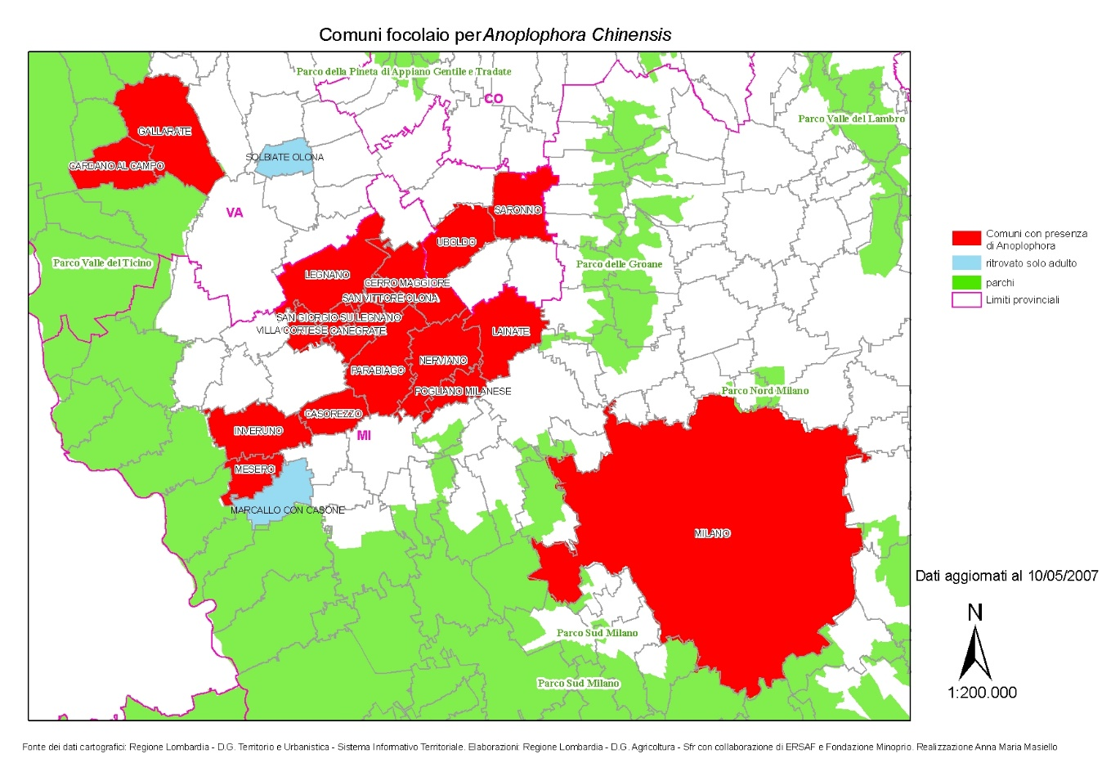Mapa 1: Brotes Comunes de Anoplophora chinesis

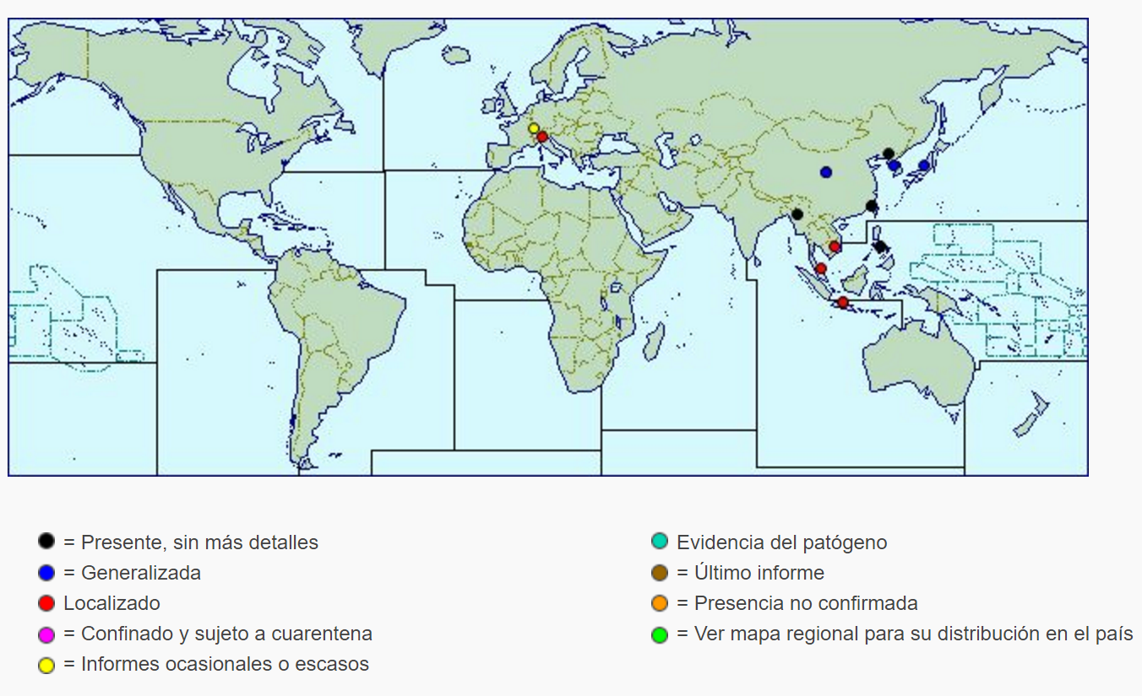
Mapa 2: Mapa de distribución de Anoplophora chinesis
- Forma de dispersión
A. chinensis puede moverse a través del comercio internacional. Es más probable que se mueva como huevos, larvas o pupas en material de siembra leñosa o plantas minadas terminadas (bonsai o penjing). Los individuos (larvas y adultos) han entrado en Europa y Estados Unidos en plantas de bonsai de Acer buergeranum, A. palmatum, Celastrus, Cydonia sinensis, Malus micromalus y Sageretia de China y Japón (Anon., 1986, 1988; EPPO, 2001, 2002a).
- Controles recomendados
Los tratamientos insecticidas se utilizan en los huertos de Citrus en China y Japón. Los insecticidas se pulverizan sobre la copa de los árboles para matar a los adultos y en la base del tronco para matar huevos y larvas (Komazaki et al., 1989).
El control biológico se ha utilizado en Japón con el nematodo Steinernema feltiae (Kashio, 1982, 1986), y con los hongos patógenos Beauveria bassiana y B. brongniartii (Kashio y Ujiye, 1988, Japan Plant Protection Society, 1997). La aplicación de una formulación de B. brongniartii redujo drásticamente la aparición de la plaga en un huerto de Citrus (Kobayashi et al., 1999). Se informó que los hongos mataban a 43-100% de los adultos cuando se impregnaban en formas de poliuretano y colgaban del tronco o se envolvían a lo largo de los troncos de los cítricos (Kashio y Tsutsumi, 1990; Tsutsumi et al., 1990). En China, el control químico de A. chinensis se encontró innecesario cuando las colonias de la hormiga Oecophylla smaragdina están presentes en los huertos de Citrus (Yang, 1984).
También se pueden utilizar métodos físicos. Por ejemplo, cubrir el fondo de los troncos con redes (6 agujeros / cm), cartón pegajoso o red de pesca de 2 cm puede prevenir la oviposición y la captura de adultos (Adachi y Korenaga, 1989). La malla de alambre y la acumulación de tierra alrededor de la base del tronco resultaron ser eficaces para prevenir la oviposición en los huertos de Citrus (Adachi, 1990).
- Bibliografía
Adachi I, Korenaga R, 1989. Métodos de control para Anoplophora malasiaca (Thomson) (Coleoptera: Cerambycidae) en plantaciones de cítricos. I. Comparación de efectos en varios métodos para prevenir la oviposición. Entomología Aplicada y Zoología, 24 (3): 315-317.
Adachi I, 1990. Métodos de control para Anoplophora malasiaca (Thomson) (Coleoptera: Cerambycidae) en plantaciones de cítricos II.Aplicación de redes de alambre para prevenir la oviposición en el bosque maduro. Entomología Aplicada y Zoología, 25 (1): 79-83
Adachi I, 1994. Desarrollo y ciclo de vida de Anoplophora malasiaca (Thomson) (Coleoptera: Cerambycidae) en árboles cítricos bajo regímenes fluctuantes y constantes de temperatura. Entomología Aplicada y Zoología, 29 (4): 485-497
Anón., 1986. Estudio de insectos y ácaros - Cerambycidae. Wageningen, Países Bajos: Plantenziektenkundige Dienst Jaarboek, 30-31.
Anon., 1988. Estudio de insectos y ácaros - Cerambycidae. Wageningen, Países Bajos: Plantenziektenkundige Dienst Jaarboek, 33-35.
Azuma S, 1975. Okinawa no kontyu-rui (= Insectos en Okinawa). Naha, Japón: Fudokisha.
Bates HW, 1873. Sobre los coleópteros longicornios de Japón. Los Anales y Revista de Historia Natural, 12: 311.
Breuning S, 1949. Notas sistemáticas sobre los lamiaires (Coleoptera: Cerambycidae). Boletín Institut Royal des Sciences Naturelles de Belgique, 25: 1-32.
Breuning S, 1961. Catálogo de Lamiaires du Monde, 5: 337-338.
CABI / EPPO, 2008. Anoplophora chinensis. [Mapa de distribución]. Mapas de distribución de plagas de plantas, diciembre (1ª revisión). Wallingford, Reino Unido: CABI, Mapa 595.
Carvey JF, Hoebeke ER, Passoa S, Lingafelter S, 1998. Una nueva amenaza exótica para los bosques de frondosas de América del Norte: Anoplophora glabripennis (Motschulsky) (Coleoptera: Cerambycidae). I. Descripción y diagnóstico larvario. Procedimientos de la Sociedad Entomológica de Washington, 100: 373-381.
Colombo M, Limonta L., 2001. Anoplophora malasiaca Thomson (Coleópteros Cerambycidae Lamiinae Lamiini) en Europa. Bollettino di Zoologia Agraria y di Bachicoltura, 33 (1): 65-68; 10 ref.
Cooter J, 1998. Anoplophora chinensis (Forster, 1771) (Col., Cerambycidae) en Herefordshire. Revista mensual del entomólogo. 135: 196.
Cooter J, 2000. Anoplophora chinensis (Forster, 1771) (Col., Cerambycidae) en Herefordshire, una corrección. Entomologist's Monthly Magazine, 136 (1636/1639): 251.
Duffy EAJ, 1968. Una monografía de los estadios inmaduros de los escarabajos de la madera oriental (Cerambycidae). Londres, Reino Unido: British Museum (Historia Natural).
EPPO, 1997. Anoplophora malasiaca y Anoplophora chinensis. En: Plagas cuarentenarias para Europa, 2da ed., CABI / EPPO, Wallingford.
EPPO, 2001. Incidentes fitosanitarios informados sobre bonsáis y plantas en maceta en los Países Bajos. Servicio de información de la OEPP, 2001/045.
EPPO, 2002. Sistema de Recuperación de Información de Cuarentena Vegetal v 4.1. París, Francia: Organización Europea y Mediterránea para la Protección de las Plantas.
Fukaya M, Akino T, Yasuda T, Wakamura S. Satoda S, Senda S, 2000. Componentes de hidrocarburos en la feromona sexual de contacto del escarabajo manchado blanco, Anoplophora malasiaca (Coleoptera: Cerambycidae). Y la actividad feromonal de los hidrocarburos sintéticos. Entomological Science, 3: 211 - 218.
Gressitt JL, 1951. Escarabajos longicornios de China. Longicornia, 2: 1-667.
Hayashi N, ed, 1985. Ilustraciones de Animales y Plantas. Insecto II. Tokio, Japón: Sekaibunka-Sha.
Hua L, 1982. Una lista de verificación de los escarabajos longicornios de China (Coleoptera: Cerambycidae). Guangzhou, China: Prensa de la Universidad de Zhongshan.
Kashio T, 1982. Evaluación en laboratorio de nematodos entomógenos, Neoaplectana carpocapsp Weiser, como agente de control biológico del escarabajo longicornio de manchas blancas, Anoplophora malasiaca Thompson. Actas de la Asociación para la Protección de las Plantas de Kyushu, 28: 194-197
Kashio T, 1986. Aplicación de compost de corteza que contiene nematodos entomógenos, Steinernema feltip DD-136, para el control del escarabajo longicornio manchado blanco, Anoplophora malasiaca. Actas de la Asociación para la Protección de las Plantas de Kyushu, 32: 175-178
Kashio T, Tsutsumi T, 1990. Estudios sobre el control biológico del escarabajo manchado blanco, Anoplophora malasiaca, por un hongo entomógeno, Beauveria brongniartii. III. Efecto de diferentes métodos de aplicación de B. brongniartii sobre el control de escarabajos adultos. Actas de la Asociación para la Protección de las Plantas de Kyushu, No. 36: 169-172
Kashio T, Ujiye T, 1988. Evaluación del uso del hongo entomógeno, Beauveria tenella, aislado del escarabajo longicornio manchado amarillo, Psacothea hilaris para el control biológico del escarabajo longicornio manchado blanco Anoplophora malasiaca. Actas de la Asociación para la Protección de las Plantas de Kyushu, No. 34: 190-193
Kawada A, ed., 1975. Hoshi-kamikiri. En: Sakumotsu-Byogaityuu-Jiten (= manual de enfermedades de cultivos y plagas), Tokio, Japón: Yokendo, 1329-1330.
Kiyosawa H, Hayakawa H, Furuhata T, Hori K, Kobayashi Y, eds., 1981. Zusetu Nagano ken-no Kamikiri-mushi (Guía ilustrada de cerambícidos en Nagano), Nagano, Japón: Nippon-Minzoku-Shiryoukan.
El control del escarabajo longicornio, Anoplophora malasiaca (Thomson), sobre los cítricos, se realizó a través de un sistema de control del escarabajo de manchas blancas, Anoplophora malasiaca (Thomson), Kobayashi S, Onomoto N, Negoro M, Okada H, Nakai M, Ueda M, Taniguchi T, Yamaguchi Y, Por Beauveria brongniartii. Actas de la Sociedad de Protección de las Plantas de Kansai, 41: 65-66.
Komazaki S, Sakagami Y, GM Jolly, Seber GAF, 1989. Estudio de captura-recaptura sobre la población adulta de Anoplophora malasiaca (Thomson) (Coleoptera: Cerambycidae) en un huerto de cítricos. Entomología Aplicada y Zoología, 24: 78-84.
Kusama K, Takakuwa M, 1984. Anoplophora (Anoplophora) malasiaca (Thomson). En: La Sociedad Japonesa de Coleopterología, eds. Los escarabajos longicornios de Japón en color. Tokyo, Japón: Kodansha Co. Ltd., 432 - 433.
Lee SM, 1982. Escarabajos longicornios de Corea (Coleoptera: Cerambycidae). Insecta Koreana, 1: 1-101.
Lieu KOV, 1945. El estudio de los barrenadores de madera en China. I. Biología y control de los cerambícidos de la raíz de los cítricos, Melanauster chinensis, Forster (coleópteros). El Entomólogo de Florida, 27: 61-101.
Lingafelter SW, Hoebeke ER, 2002. Revisión del género Anoplophora (Coleoptera: Cerambycidae). Revisión del género alfabético (Coleoptera: Cerambycidae), 236 pp.
Matsushita M, 1933. Beitrag zur Kennitnis der Cerambyciden des japanischen Reiches. Diario de la Facultad de Agricultura, Universidad Imperial de Hokkaido, 36: 331-332.
Nakamura S, Kojima K, 1981. Etapas inmaduras de los escarabajos cerambícidos taiwaneses (Coleoptera, Cerambycidae), con notas sobre su hábito. Kontyu, 49 (1): 155-165
Saito H, Ohbayashi N, 1989. Una lista de verificación de los insectos japoneses. Fukuoka, Japón: Laboratorio entomológico, Facultad de Agricultura, Universidad de Kyushu.
Sorauer P, 1954. Handbuch der Pflanzenkrankheiten. Tierische Schadlinge y Nutzpflanzen Vol. 5, II. Coleoptera. Berlín, Alemania: Paul Parey.
Tsutsumi T, Kashio T, Hashimoto S, Gyoutoku Y, Kai I, Narahara M, 1990. Estudios sobre el control biológico de escarabajos longicornios, Anoplophora malasiaca, por un hongo entomógeno, Beauveria brongniartii. IV. Home Idiomas Ingresar a Epistemonikos Búsqueda avanzada Evaluación de campo de la hoja de espuma de poliuretano colgante que contiene B. brongniartii conidia en los árboles de cítricos para el control de escarabajos adultos. Actas de la Asociación para la Protección de las Plantas de Kyushu, No. 36: 173-176
Xu Qi, 1997. Hábitos de Anoplophora chinensis que causa daño a Casuarina equisetifolia y su control. Forest Research, 10 (5): 551 - 555; 3 ref.
Yang P, 1984. La aplicación de Oecophylla smaragdina Fabr. En el sur de Fujian. Fujian Ciencia y Tecnología Agropecuaria, No. 5: 23-25

